OAJ:n PETÄJÄVEDEN Pöytäkirja 1(4)
PAIKALLISYHDISTYS Esityslista
7.10.2016

SÄÄNTÖMÄÄRÄINEN SYYSKOKOUS
Aika: Pe 7.10.2016 klo 17.30
Paikka: Jyväskylä, ravintola Harmooni
Läsnä: Kaarlo Nevala, Pirjo Kannisto, Reijo Kulju, Petteri Juvonen, Merja Lippojoki, Jari-Pekka Kanninen, Elina Korkiavuori, Heikki Tyrväinen, Päivi Tyrväinen, Pia Jylhä, Eila Salmela, Tiina Kortemäki, Riikka Pellinen, Sanna Vilhunen, Ismo Hyvönen, Katariina Jukkala, Terhi El Massri, Kati Huotari, Tuula Setälä, Riikka Rahikainen ja Hanna-Maria Jylhä (liite 1)

- Kokouksen avaaminen
Paikallisyhdistyksen puheenjohtaja Reijo Kulju avasi kokouksen klo 17.30.
KOKOUKSEN JÄRJESTÄYTYMINEN
- Kokouksen puheenjohtaja ja sihteeri
Syyskokouksen puheenjohtajaksi valittiin Merja Lippojoki ja sihteeriksi Riikka Pellinen.
- Pöytäkirjantarkastajat ja ääntenlaskijat
Pöytäkirjantarkastajat ovat Elina Korkiavuori ja Ismo Hyvönen. He toimivat tarvittaessa myös ääntenlaskijoina.
- Kokouksen laillisuus ja päätösvaltaisuus
Kokouskutsu on lähetetty postitse yhdistyksen jäsenille 26.9.2016. Yhdistyksen sääntöjen mukaan kutsu yhdistyksen varsinaiseen kokoukseen on toimitettava vähintään kymmenen (10) päivää ennen kokousta. Kokous todettiin lailliseksi ja päätösvaltaiseksi.
- Kokouksen työjärjestys
Esityslista vahvistettiin kokouksen työjärjestykseksi.
VARSINAISET KOKOUSASIAT
- Yhdistyksen toimintasuunnitelman hyväksyminen vuodelle 2016
Reijo Kulju esitteli toimintasuunnitelman (liite 2). Hyväksyttiin hallituksen laatima yhdistyksen toimintasuunnitelma vuodelle 2017.

OAJ:n PETÄJÄVEDEN Pöytäkirja 2(4)
PAIKALLISYHDISTYS 7.10.2016

- Hallituksen kokouspalkkioiden ja toiminnantarkastajien palkkiot vuodelle 2016.
Reijo esitteli vuoden 2015 palkkiojärjestelmän: Puheenjohtajalle maksetaan 250 euroa, sihteerille 200 euroa ja taloudenhoitajalle 200 euroa verottomana. Lisäksi jäsenasioidenhoitajalle 50 euroa ja kotisivuvastaavalle 50 euroa verottomana. Toiminnantarkastajat kutsutaan syömään hallituksen kanssa vuoden viimeisen hallituksen kokouksen yhteyteen. Lisäksi keväisin hallitus pitää yhden ravintolakokouksen. Matkakorvaukset korvataan VES:n mukaisesti OAJ Keski-Suomen virallisiin kokouksiin.
Palkkiot päätettiin pitää entisellään.

- Jäsenmaksu vuodelle 2017
Päätettiin yhdistyksen henkilöjäseniltä kannettavien jäsenmaksujen suuruudeksi vuodelle 2017 0,23 % .

- Talousarvio vuodelle 2017
Taloudenhoitaja Pia Jylhä esitteli talousarvion (liite 3). Edunvalvonnan miinusmerkkinen tulos johtuu Educa-risteilyn kulujen puuttumisesta. Edunvalvontaan on lisätty kuluja, koska hallitus ruokailee myös keväällä. Hyväksyttiin yhdistyksen hallituksen esittämä talousarvio vuodelle 2017.

- Yhdistyksen hallituksen jäsenet ja heidän varajäsenensä
Erovuoroisina ovat seuraavat hallituksen jäsenet:
varsinainen jäsen varajäsen
Piia Jylhä Katri Holm
Kaarlo Nevala Päivi Tyrväinen
Sanna Vilhunen Saara Heikkinen
Pirjo Kannisto Merja Lippojoki

Valittiin erovuoroisten jäsenten ja varajäsenten tilalle uudet toimijat vuosille 2017-2018 seuraavasti:
varsinainen jäsen varajäsen
Olli-Pekka Rasanen Päivi Tyrväinen
Merja Lippojoki Pirjo Kannisto

OAJ:n PETÄJÄVEDEN Pöytäkirja 3(4)
PAIKALLISYHDISTYS 7.10.2016
Hallituksessa jatkavat:
varsinainen jäsen varajäsen
Riikka Rahikainen Kaarlo Nevala
Leena Pekkanen Eila Salmela
Riikka Pellinen Tiina Kortemäki
Jari-Pekka Kanninen Nina Varvikko
Piia Jylhä Katri Holm
Sanna Vilhunen Saara Heikkinen

- Toiminnantarkastajien ja varatoiminnantarkastajien valitseminen vuodelle 2017
Vuoden 2017 toiminnantarkastajiksi valittiin Vesa Jussila ja Heikki Tyrväinen. Varatoiminnantarkastajiksi valittiin Mervi Isojärvi ja Timo Holm.

- Muut asiat
Tva: Petteri Juvonen kertoi TVA-neuvotteluiden tilanteesta. Timo Holmin kanssa on käyty neuvottelua lisärahan kohdentamisesta muuhun kuin opetustyöhön liittyviin tehtäviin. Petteri esitteli opettajilta nousseita ehdotuksia näiden vaativuuslisien perusteeksi. Käytiin keskustelua vaativuuslisän perusteista. Petteri kertoi, että Timo Holmin kanssa on käyty keskustelua myös opettajien kehityskeskusteluista sekä työsuorituksen arvioinnista (TSA). Kehityskeskustelujen yhteydessä työntekijä ja johtaja arvioivat työntekijän työsuoritusta ja miettivät, kuinka suoritusta voi parantaa. Näiden arviointien pohjalta päätetään työsuoritukseen perustuvien henkilökohtaisten lisien saajat. Mahdolliset uudet lisät tulevat maksuun takautuvasti vuoden 2016 alusta.
Pikkujoulut: Pikkujoulut ovat pe 2.12. Ohjelmassa on ”Mytologia”-esitys Huoneteatterilla (varattu 45 lippua) , jonka jälkeen ruokailu vielä määrittelemättömässä paikassa. Hallitus jatkaa pikkujouluasian tiimoilla työskentelyä ja tiedottaa jäseniä asiasta.

OAJ:n PETÄJÄVEDEN Pöytäkirja 4(4)
PAIKALLISYHDISTYS 7.10.2016

- Kokouksen päättäminen
Puheenjohtaja päätti kokouksen klo 18.30.

Petäjävedellä ______________________________________

__________________________________ ____________________________________
Merja Lippojoki, puheenjohtaja Riikka Pellinen, sihteeri

Pöytäkirjan ovat tarkastaneet

__________________________________ ____________________________________
Elina Korkiavuori Ismo Hyvönen

Liite 1
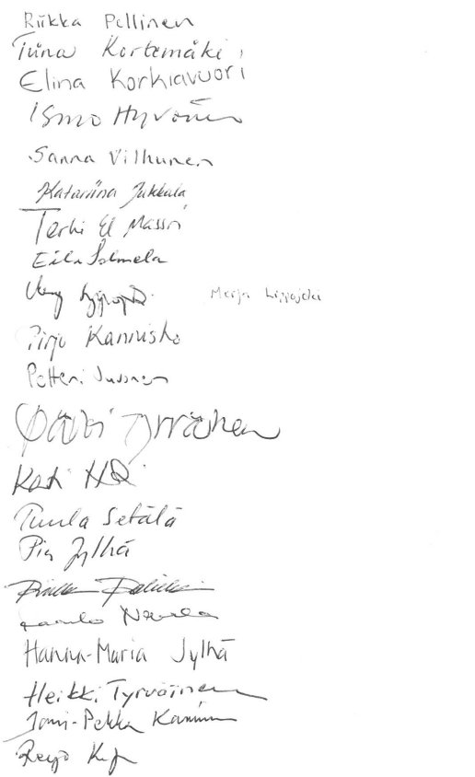
Liite 2
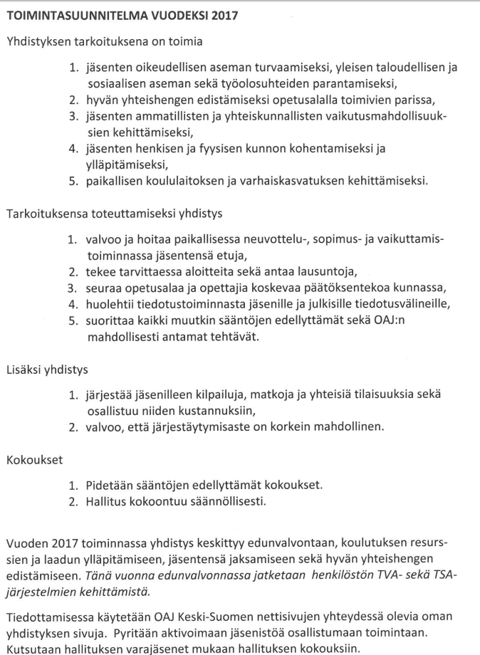

Liite 3
